Brodcast e alguma mensagem che e inviada para todas as maquinas de uma mesma rede ao mesmo tempo

Clase C=254 host em net, 0-255, 0 e 255 Reservados

BASE 2(Numeros Binarios) = 0 1

BASE 10=0 1 2 3 4 5 6 7 8 9

8 Bits(IMPULSOS ELETRICOS)= 1 byte(1 CARACTER)

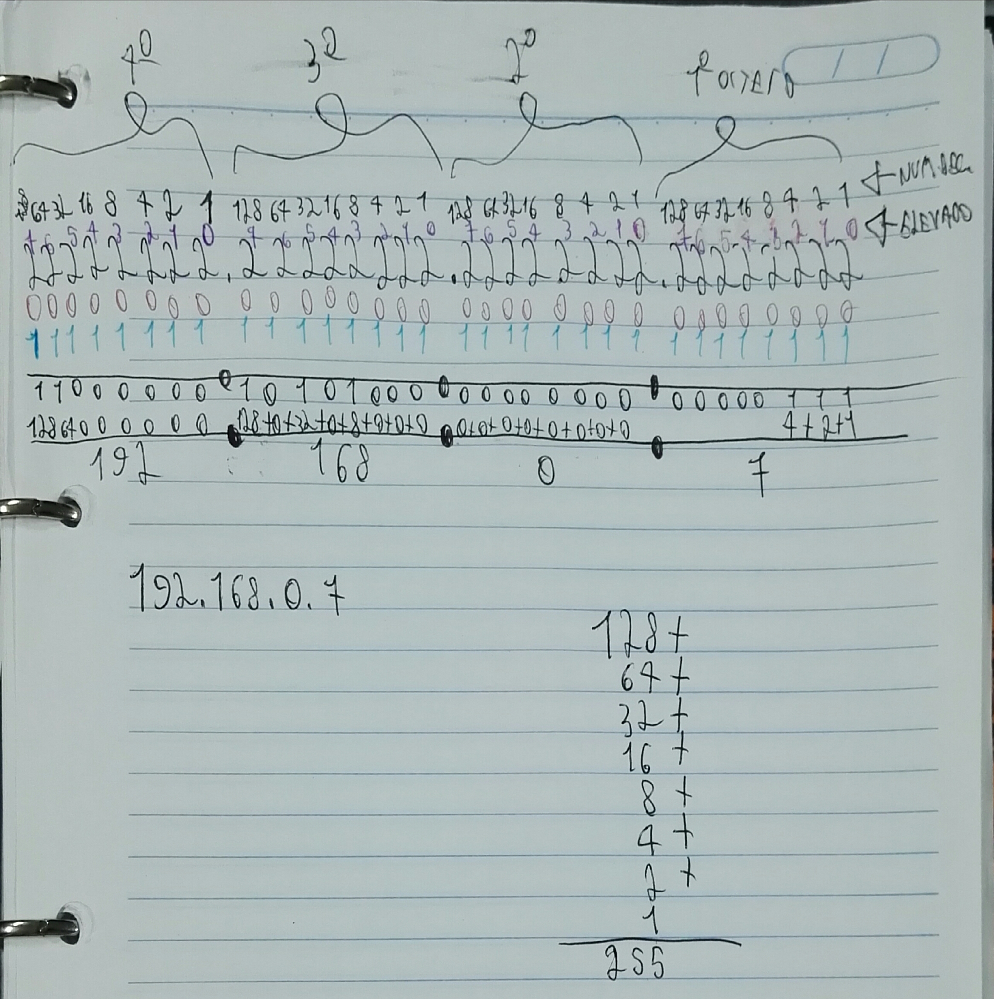

A= 255.0.0.0 /8

B= 255.255.0.0 /16

C= 255.255.255.0 /24